DWK3-110BT2

无功补偿综合保护单元

使 用 说 明 书

陕西中冠电控有限公司

电 话：029-88130121,15929998326 地 址：西安市东开发区火炬路企图时代A区4楼
传 真：029-88130122 邮 编：710043
http://www.chinadk.net E-mail: sales@chinadk.net

目 录

第一部分：产品简介 - 1 -
1．1 功能特点 - 1 -
1．2 技术参数 - 1 -
1．3 电路原理 - 2 -
1．4 产品外形 - 5 -
第二部分：使用方法 - 6 -
2．1 数据显示 - 6 -
2.1.1 自动换页显示 - 6 -
2.1.2 手动换页显示 - 6 -
2．2 故障浏览和清除 - 6 -
2.2.1浏览故障信息 - 6 -
2.2.2解除故障 - 7 -
第三部分：设置保护参数 - 7 -
3．1 保护门限设置 - 8 -
3．2 保护时间设置 - 9 -
3．3 保护输出方式 - 9 -
3．4 通讯参数设置 - 10 -
3．5 显示误差调节 - 11 -
3．6 档位电压设置 - 12 -

第一部分：产品简介

本产品专用于对一到两组调压式电容器进行三相电流延时、速断保护，各有一路开口电压保护。也可以根据需要把开口电压保护订做成零序电流保护。

1．1 功能特点

基本功能
具有电流延时保护和电流速断功能。开口电压为延时保护。任何一路出现超限故障，都会启动总的信号继电器出口。通过按键复位解除信号继电器报警输出。

抗谐波
由于是专用于电容器的保护，因此不仅测量基波电流也测量所有谐波电流，保证测量的准确性。

界面显示
可以实时显示各路继电器的输入数据。全中文菜单方便设置参数。设置的数据不受停电的影响。

故障查询
可以浏览查询启动保护时的电流或电压数值，便于分析故障原因。

通信接口
具有RS485通信接口。可实现远方查询故障的需要。

1．2 技术参数
测量精度
电 流： ≤ 0.01%
电 压： ≤ 0.01%
时 间： ≤ 0.02S

输入信号
电 流： 0～ 15A 交流50HZ
电 压： 0～ 125V 交流50HZ
电流输入电阻： < 0.1Ω
电压输入电阻： > 20 KΩ

时间范围 0.1～999.9S
输出容量 继电器输出 380V/5A
电源范围 AC/DC 176～265V
功率消耗 < 3W
抗 干 扰 共模2500V，差模1000V
环境温度 -15℃～+50℃
相对湿度 ≤95% (25℃时)

1．3 电路原理
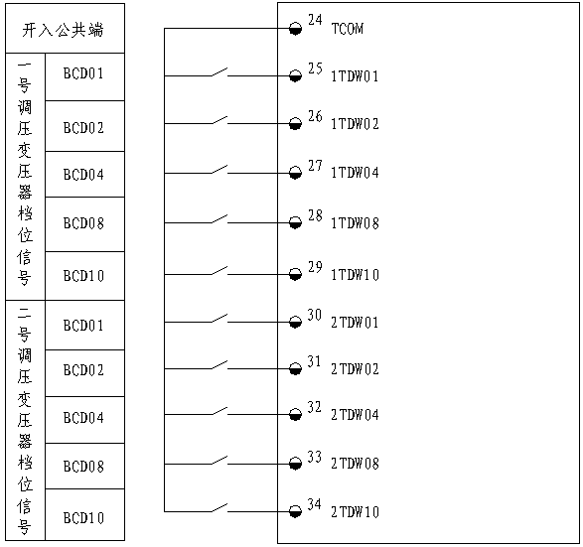

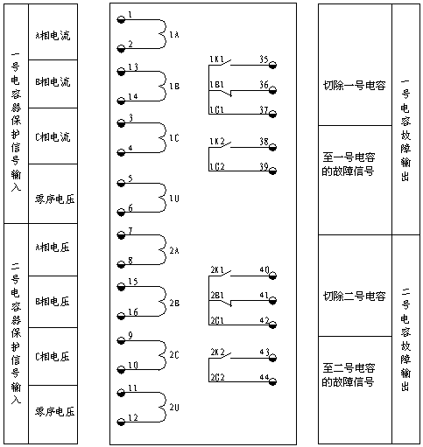

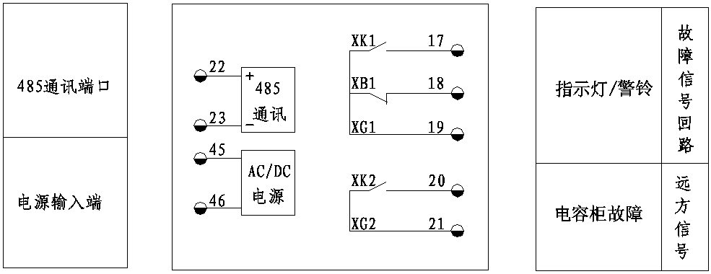

端子定义：

位置编号 | 符号 | 含义
1 | 1A1 | 1号电容A相电流保护进线
2 | 1A2 | 1号电容A相电流保护出线
3 | 1C1 | 1号电容C相电流保护进线
4 | 1C2 | 1号电容C相电流保护出线
5 | 1U1 | 1号电容开口电压输入端1
6 | 1U2 | 1号电容开口电压输入端2
7 | 2A1 | 2号电容A相电流保护进线
8 | 2A2 | 2号电容A相电流保护出线
9 | 2C1 | 2号电容C相电流保护进线
10 | 2C2 | 2号电容C相电流保护出线
11 | 2U1 | 2号电容开口电压输入端1
12 | 2U2 | 2号电容开口电压输入端2
13 | 1B1 | 1号电容B相电流保护进线
14 | 1B2 | 1号电容B相电流保护出线
15 | 2B1 | 2号电容B相电流保护进线
16 | 2B2 | 2号电容B相电流保护出线
17 | XK1 | 信号继电器输出1常开端
18 | XB1 | 信号继电器输出1常闭端
19 | XG1 | 信号继电器输出1公共端
20 | XK2 | 信号继电器输出2常开端
21 | XG2 | 信号继电器输出2公共端
22 | T/R+ | RS-485 (A+)
23 | T/R- | RS-485 (B-)

端子号 | 符号 | 含义
24 | TCOM | 档位输入公共端
25 | 1TDW01 | 一号档位输入01 BCD码
26 | 1TDW02 | 一号档位输入02 BCD码
27 | 1TDW04 | 一号档位输入04 BCD码
28 | 1TDW08 | 一号档位输入08 BCD码
29 | 1TDW10 | 一号档位输入10 BCD码
30 | 2TDW01 | 二号档位输入01 BCD码
31 | 2TDW02 | 二号档位输入02 BCD码
32 | 2TDW04 | 二号档位输入04 BCD码
33 | 2TDW08 | 二号档位输入08 BCD码
34 | 2TDW10 | 二号档位输入10 BCD码
35 | 1K1 | 电容保护保护输出1常开端
36 | 1B1 | 一号电容保护输出1常闭端
37 | 1G1 | 一号电容保护输出1公共端
38 | 1K2 | 一号电容故障常开信号输出接点
39 | 1G2 | 一号电容故障常开信号输出接点公共端
40 | 2K1 | 二号电容保护输出1常开端
41 | 2B1 | 二号电容保护输出1常闭端
42 | 2G1 | 二号电容保护输出1公共端
43 | 2K2 | 二号电容故障常开信号输出接点
44 | 2G2 | 二号电容故障常开信号输出接点公共端
45 | 220 | 220V交直流电源输入端1
46 | 220 | 220V交直流兼容输入端2

1．4 外形及开口
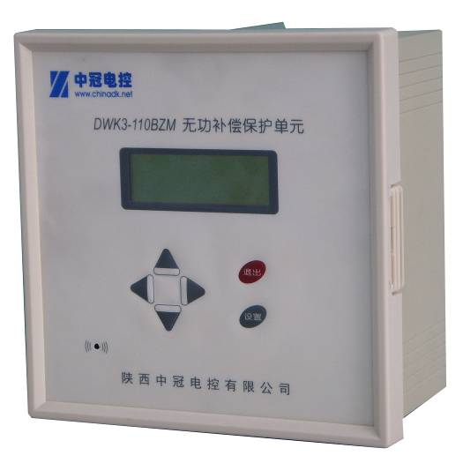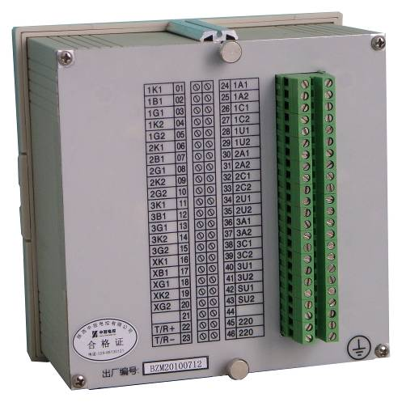
按键说明：

“设置”键：
进入设置菜单和设置操作。
“退出”键：
在菜单操作时用于返回上一级菜单或放弃操作。在有故障时用于故障解除、故障浏览。
“上键”和“下键”：
在设置参数时，用于改变设置数据的大小。
手动切换显示一号到三号电容数据显示页（平时是自动交替显示3组电容的数据）。
“左键”和“右键”：
在设置参数时，用于选择被设置项的数据位，以便用上下键修改相应位的数据大小。

开口尺寸 151mm×151mm

深度尺寸 105mm

第二部分：使用方法

2．1 数据显示

2.1.1 自动换页显示
屏幕每隔2秒自动交替换页显示数值。
图中“OK”表示该通道没有出现过故障保护。“ERR”表示该通道出现过故障保护。

第一页显示一段电容器的三相电流；
第二页显示二段电容器的三相电流；
第三页显示一段电容器的零序电压和二段电容器的零序电压。在本页中DW1代表一段调容变压器的档位，DW2代表二段调容变压器的档位。

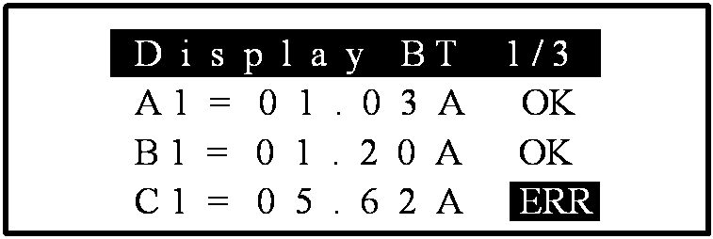
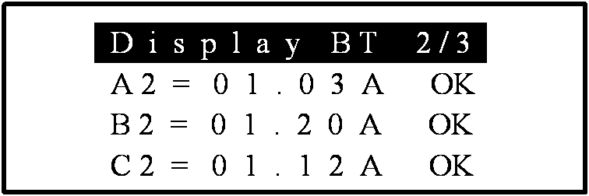
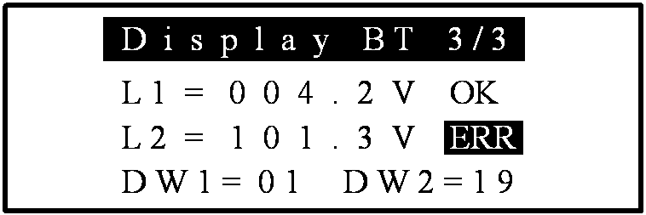

2.1.2 手动换页显示
如果要手动显示某页的数据，可以用上、下键选择显示页。三分钟后自动返回交替显示状态。也可以按“退出”键直接返回自动交替显示状态。

2．2 故障浏览和清除
当任何一路的输入大于限定的数值并且超过设定的延时时间后，在相应数据显示行的右边出现“ERR”符号，启动对应电容的输出继电器接点，并接通总的信号继电器接点。同时机内的蜂鸣器被启动，提醒来人查看故障信息并处理故障。

2.2.1浏览故障信息
在有报警声的时候按“退出”键会出现故障浏览画面。显示是哪一路出现了故障，是速断保护还是延时保护。以及在保护动作时刻的电流或电压数据。在下面的例图中显示1/3，表示有四路故障，可以用上、下键浏览其它故障。
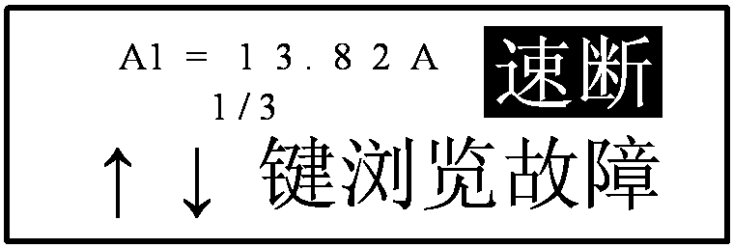
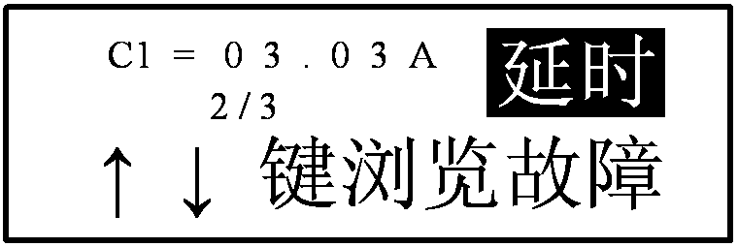
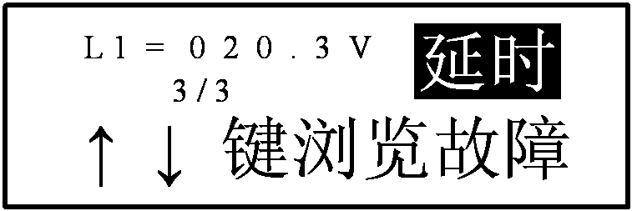

2.2.2解除故障
查询过故障信息后，按“退出”或“确认”键，弹出如下画面，提示进行故障处理。


如果要复位信号继电器、清除故障信息和解除报警声。请按“确认”键。同时也消除了数据显示画面中的“ERR”符号。
如果要保留故障信息，以便维护人员查看，按“退出”键复位信号继电器、和解除报警声并返回数据显示画面。

第三部分：设置保护参数

在正常数据显示页时，按“确认”键。出现如下设置画面。共有6项设置内容。用上、下按键可以选择设置项。按“确认”键进入菜单，按“退出”键返回前页。
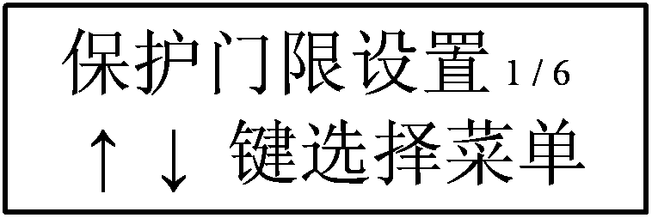

共有6项设置：
保护门限设置 1／6
保护时间设置 2／6
保护输出方式 3／6
通讯方式设置 4／6
显示误差设置 5／6
档位电压设置 6／6

3．1 保护门限设置
功能：分别设置各个通道的保护门限电流或电压。

位置：数据显示画面／保护门限设置

共有3项设置。
电流延时设置 1/3 （设置所有电流通道的延时电流）
电流速断设置 2/3 （设置所有电流通道的速断电流）
零序电压设置 3/3 （设置所有零序电压数据）

1．设置保护电流值

电流延时值位置：数据显示画面／保护门限设置/电流延时设置
电流速断值位置：数据显示画面／保护门限设置/电流速断设置

操作：
进入电流设置项后，显示的数据是以前的设置。如果不需要改变，就按“退出”键返回上一级菜单。
如果需要改变数据，就用左、右键选择要修改的数据位，然后用上、下键改变该数据位的大小。设置完毕后，按“确认”键保存返回。


2．设置零序电压

位置：数据显示画面／保护门限设置/零序电压设置

操作：
进入电压设置项后，显示的数据是以前的设置。如果不需要改变，就按“退出”键返回上一级菜单。
如果需要改变数据，就用左、右键选择要修改的数据位，然后用上、下键改变该数据位的大小。设置完毕后，按“确认”键保存返回。


3．2 保护时间设置
功能：分别设置相应通道的电流延时时间，电流速断时间，零序电压时间。

位置：数据显示画面／保护时间设置
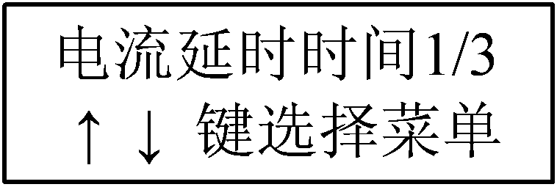
共有4项设置。
电流延时时间 1/3 （设置所有电流通道的延时时间）
电流速断时间 2/3 （设置所有电流通道的速断时间）
零序电压时间 3/3 （设置所有零序电压时间）

操作：
进入相应的时间设置项后，显示的数据是以前的设置。如果不需要改变，就按“退出”键返回上一级菜单。
如果需要改变数据，就用左、右键选择要修改的数据位，然后用上、下键改变该数据位的大小。设置完毕后，按“确认”键保存返回。



3．3 保护输出方式
功能：设置当出现保护动作时，输出继电器的动作方式。有两种选择。

1．跟随输入：这是默认的方式。当输入超过设定值后，输出继电器动作并启动信号继电器；如果输入低于设定值，输出继电器延时4秒后断开。故障信息被记录下来，并启动报警声，信号继电器一直保持到手动按退出键解除故障。输出继电器延时4秒后断开起到防跳的作用。

2．保持输出：当输入超过设定值后，输出继电器动作并锁定，内部信号继电器和报警器被启动，直到人为按退出键解除故障。可以利用保护的常闭输出接点闭锁自保持接触器。

位置：数据显示画面／保护输出方式

操作：
进入保护输出方式设置项后，显示以前的设置。如果不需要改变，就按“退出”键返回上一级菜单。
如果需要改变方式，就用上、下键改变内容。设置完毕后，按“确认”键保存返回。

3．4 通讯参数设置
功能：设定通讯参数，包括通讯波特率和本机地址号。

位置：数据显示画面／通讯参数设置
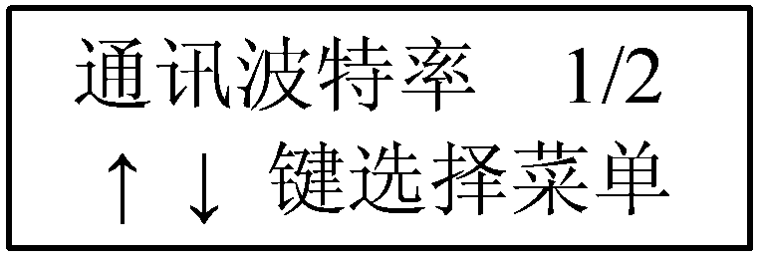
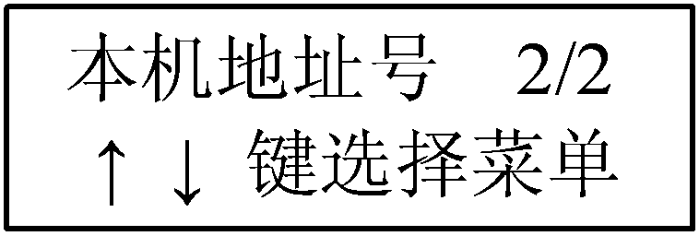

1．通讯波特率
可以设置的波特率是：1.2K，2.4K，4.8K，9.6K。默认9.6K。

操作：
进入波特率设置项后，显示以前的设置。如果不需要改变，就按“退出”键返回上一级菜单。
如果需要改变方式，就用上、下键改变内容。设置完毕后，按“确认”键保存返回。

2．本机地址号
可以设置的地址范围是：00H 至 FFH。默认的地址是：01H，不要轻易改变。


操作：
进入地址设置后，显示的数据是以前的设置。如果不需要改变，就按“退出”键返回上一级菜单。
如果需要改变数据，就用左、右键选择要修改的数据位，然后用上、下键改变该数据位的大小。设置完毕后，按“确认”键保存返回。

3．5 显示误差调节
功能：用来修正与比对仪表的显示误差。共有8路。

位置：数据显示画面／显示误差调节
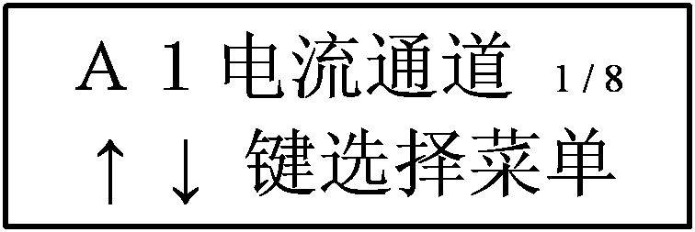

共有8项设置。
Ａ１电流通道 1/8
Ｂ１电流通道 2/8
Ｃ１电流通道 3/8
Ａ２电流通道 4/8
Ｂ２电流通道 5/8
Ｃ３电流通道 6/8
一路零序通道 7/8
二路零序通道 8/8

注意：
用户随意的操作会造成显示和保护不准确。你必须确认有更高精度的校准仪表和有必要进行调整，否则不要使用本项功能。

操作：
以Ａ１电流通道调节为例。用“确认”键进入Ａ１电流通道调节。
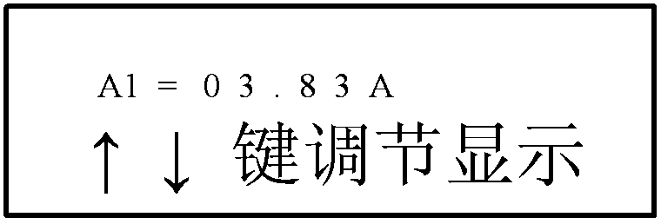
比对标准仪表，用上键增大显示数据，用下键减少显示数据。调节完毕后按“确认”键或“退出”键返回并永久保存调节结果。

3．6 档位电压设置
功能：由于调压变压器对补偿电容器的调压作用，因此所有的电流和电压保护参数必须随着变压器的档位对额定设定保护值做自动修正。必须人工设定每档时实际保护值相对于额定保护值的百分比即相当于额定保护的比值。

位置：数据显示画面／档位电压设置

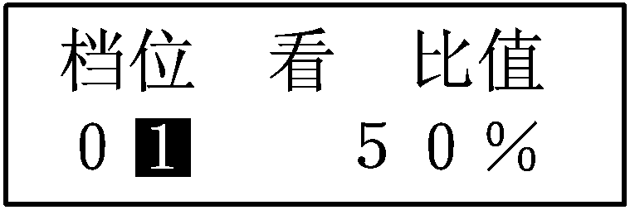

操作：
进入档位电压设置项后，可以用方向键改变档位的大小，右边的数据是当前档位相对于额定保护值的比值。如果需要修改比值，就用右箭头使黑色背景光标移动到比值项，同时“看”变成了“改”。用方向键可以改变设定值。按确认键保存设定，按“退出”键放弃修改。再就按“退出”键返回上一级菜单。

